ĐỘI TNTP HỒ CHÍ MINH HUYỆN CƯMGAR

**LIÊN ĐỘI THCS HOÀNG HOA THÁM**

**\*\*\***

*CưDliêMnông, ngày 13 tháng 01 năm 2024*

*SỐ: 13-TT/LĐ*

**BÀI TUYÊN TRUYỀN** **VỀ TÁC HẠI CỦA HÚT THUỐC LÁ**

**ĐIỆN TỬ TRONG TRƯỜNG THCS HOÀNG HOA THÁM**

**NĂM HỌC: 2023 – 2024**

Để tiếp tục duy trì và xây dựng môi trường xanh - sạch - đẹp không khói thuốc lá, sáng ngày 15/1/2024 trong buổi sinh hoạt dưới cờ đầu tuần, TPT đội đã tuyên truyền tới cán bộ, giáo viên, nhân viên và các em học sinh toàn trường nội dung : **“Phòng chống tác hại của thuốc lá , thuốc lá điện tử”**.

Việc sử dụng các chất kích thích, chất gây nghiện ở học đường hiện nay đang là hiện tượng đáng báo động. Gần đây, trào lưu thuốc lá điện tử hay thuốc lá thế hệ mới đang ngày càng “xâm nhập” nhiều vào trường học, gây ảnh hưởng xấu tới hành vi, lối sống, sức khỏe của học sinh tuổi vị thành niên - lứa tuổi hiếu kỳ, tò mò, thích thể hiện và khám phá. Vậy thuốc lá điện tử là gì và tác hại như thế nào ? Mời quý thầy cô và các em HS cùng nghe bài tuyên truyền về tác hai của thuốc lá để hiểu cùng nhau phòng chống.

**Tuyên truyền các kiến thức về thuốc lá, thuốc lá điện tử.**

**Các tác hại của thuốc lá điện tử - Luật phòng, chống tác hại của thuốc lá .**

         Hút thuốc lá là nguyên nhân gây bệnh và tử vong của rất nhiều bệnh. Cứ hút mỗi điếu thuốc là tự mình làm mất đi 5,5 giây cuộc sống. Tuổi thọ trung bình của người hút thuốc lá ngắn hơn so với người không hút thuốc từ 5-8 năm. Hút thuốc lá sẽ gây ra nhiều bệnh và làm tăng tỷ lệ tử vong từ 30-80%.  
Ai cũng biết hút thuốc lá có hại cho sức khoẻ. Tuy nhiên, tỷ lệ người hút thuốc lá đang có xu hướng tăng lên, đặc biệt ở các nước đang phát triển. Có nhiều nguyên nhân khác nhau, nhưng đa số là do sự hiểu biết một cách cụ thể về tác hại của khói thuốc lá còn hạn chế, kiến thức chưa đầy đủ. Điều đó xuất phát từ việc thiếu các biện pháp tuyên truyền giáo dục về thuốc lá và tác hại của thuốc lá đối với sức khoẻ con người.

1. **THUỐC LÁ LÀ GÌ ?**

  - Thuốc lá là sản phẩm được sản xuất từ toàn bộ hoặc một phần nguyên liệu   thuốc lá, các dạng: Thuốc lá điếu; thuốc lào; xì gà; thuốc lá điện tử; thuốc lá nung nóng…  
**- Nguyên liệu thuốc lá :**Lá cây, cọng lá, và các nguyên liệu thay thế khác để sản xuất thuốc lá.  
 **2. THUỐC LÁ ĐIỆN TỬ LÀ GÌ?**  
**-Thuốc lá điện tử**: Còn gọi là Vape là một thiết bị điện tử sử dụng pin để làm nóng dung dịch chứa nicotin, hương liệu, propylenne glycol và glycerin thực vật.  -Thuốc lá điện tử còn có rất nhiều tên gọi: “e-cigs,” “e-hookahs,” “mods,” “bút vape,” “vapes” ... Một số thuốc lá điện tử được sản xuất dưới dạng **thuốc điếu truyền thống, xì gà hay ống điếu, có loại giống cây bút, ổ USB và những vật dụng thường ngày khác**.

* **Những “chiêu trò” len lỏi vào trường học?**

Hầu hết các mẫu thuốc lá điện tử hiện nay sử dụng ống chứa dung dịch – loại dùng một lần hoặc có thể bơm dịch vào để dùng tiếp. Tuy nhiên, một số thành phần chất ma túy cũng có thể được cho vào dưới dạng chất lỏng để tăng cảm giác của người dùng, không rõ nguồn gốc và nồng độ, vì thế gây ra những hệ lụy khôn lường cho học sinh.

* **Cấu tạo thông dụng của thuốc lá điện tử**

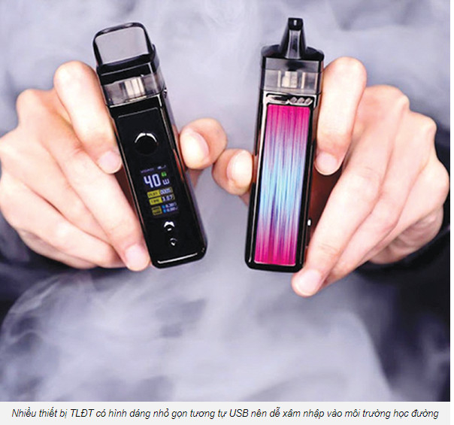[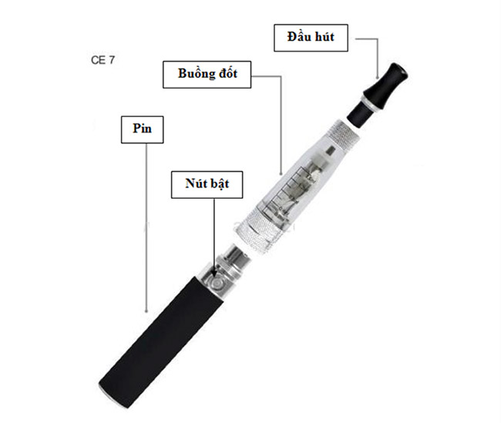](https://thcsthoan.danphuong.edu.vn/upload/29080/fck/hni-danphuong-thcsthoan/2022_12_16_02_20_071.jpg)Thuốc lá điện tử có rất nhiều tên gọi khác nhau nhưng các bạn trẻ thường gọi là shisha điện tử, là bút vape,. … được thiết kế đa dạng với hình dáng bắt mắt: có thể giống điếu thuốc lá truyền thống hoặc giống như bút, ổ đĩa, hình thỏi son,…. Do vậy, học sinh dễ dàng sở hữu thuốc lá điện tử với đủ hình dạng có thể mang vào lớp mà không bị phát hiện. Sự “mới lạ” của thuốc lá điện tử với hương thơm hấp dẫn (kẹo, trái cây,..) cùng những lời quảng cáo: không gây hại, “văn hóa hút thuốc lành mạnh”, sành điệu, thuốc lá thế hệ mới… đã đánh trúng vào tâm lý thích thể hiện cái tôi của “tuổi mới lớn” và nhanh chóng xâm nhập vào trường học.

[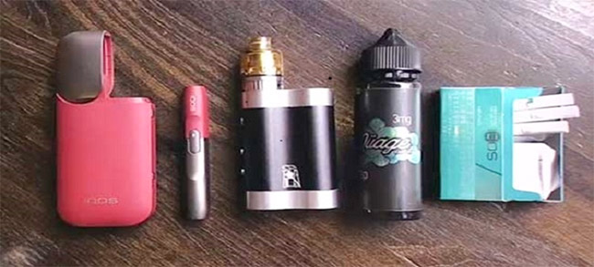](https://thcsthoan.danphuong.edu.vn/upload/29080/fck/hni-danphuong-thcsthoan/2022_12_16_02_20_072.jpg)

Thuốc lá điện tử với nhiều mẫu mã bắt mắt “bủa vây” trẻ em học đường.

- Thuốc lá điện tử hiện nay len lỏi vào trường học bằng cách giả dạng son môi, USB, bút, hoặc dạng hình khẩu súng…với nhiều hương vị hấp dẫn như vani, nước hoa, gà rán, hoa quả (chuối, xoài, dâu, cam, táo, nho), kẹo (như kẹo anh đào, kẹo bông gòn, kẹo chocolate, bạc hà)... Nó được ví như **"Cạm bẫy hương vị".**  
**3. CÁC THÀNH PHẦN TRONG DUNG DỊCH THUỐC LÁ ĐIỆN TỬ CÓ THỂ GÂY RA 4 TÁC HẠI DƯỚI ĐÂY:**  
-  Nicotin trong thuốc lá điện tử là chất gây nghiện, nguyên nhân gây **bệnh tim, mạch, hô hấp, ung thư.**  
-Tiếp xúc nicotin ở trẻ vị thành niên sẽ **ảnh hưởng xấu đến não bộ, học tập kém và rối loạn tâm thần.**  
- Propylenne glycol khi đun nóng tạo thành propylenne oxide là **chất gây ung thư.**  
- Glycerol gốc thực vật khi đun nóng đến hóa hơi sẽ tạo ra acrolein **gây kích ứng đường hô hấp trên.**  
-  Nhiều người vẫn lầm tưởng thuốc lá điện tử không gây hại vì khi hút vào không tỏa ra khói hay có chứa mùi khó chịu như hút thuốc lá thông thường. Tuy nhiên, mức độ nguy hiểm của sản phẩm này chẳng kém gì thuốc lá điếu thông thường.  
**4. HẬU QUẢ KHI SỬ DỤNG THUỐC LÁ ĐIỆN TỬ:**  
- Tăng nguy cơ chấn thương do nổ thiết bị;  
- Dễ bị nghiện nicotin làm giảm sức khỏe, giảm trí tuệ , rối loạn tâm thần  
- Các chất trong dung dịch khi đun nóng đến hóa hơi gây độc cho cơ thể  
- Nguy cơ pha trộn ma túy vào dung dịch gây nghiện ma túy.  
**5. LUẬT PHÒNG, CHỐNG TÁC HẠI CỦA THUỐC LÁ**  
**- Có hiệu lực thi hành từ ngày 1/5/2013.  
-Theo Luật phòng chống tác hại của thuốc lá thì tác hại của thuốc lá là:**  
 ảnh hưởng có hại của việc sản xuất, sử dụng thuốc lá gây ra cho sức khỏe con người, môi trường và sự phát triển kinh tế - xã hội  
**-Theo luật phòng, chống tác hại của thuốc lá, những hành vi bị nghiêm cấm là:**  
+ Người chưa đủ 18 tuổi sử dụng, mua, bán thuốc lá.  
+ Sử dụng người chưa đủ 18 tuổi mua, bán thuốc lá.  
+ Bán, cung cấp thuốc lá cho người chưa đủ 18 tuổi.  
**- Những địa điểm bị cấm hoàn toàn thuốc lá:**  
+ Cơ sở y tế; tất cả các cơ sở giáo dục (trừ trường Cao đẳng, Đại học chỉ cấm trong nhà)  
+ Cơ sở chăm sóc, nuôi dưỡng, vui chơi, giải trí dành riêng cho trẻ em;  
+ Cơ sở hoặc khu vực có nguy cơ cháy, nổ cao.  
+ Các phương tiện giao thông ô tô, tàu bay, tàu điện.  
**- Sử dụng thuốc lá trong trường học sẽ bị xử phạt hành chính theo nghị định 177/2020**: **Từ 200.000đ đến 500.000 đ.  
- Hành vi mời, dụ dỗ người khác sử dụng thuốc lá sẽ bị xử phạt hành chính theo nghị định 177/2020**: 1.000.000 đ đến 3.000.000 đ  
**- Hành vi bán, cung cấp thuốc lá cho người dưới 18 tuổi sẽ bị xử phạt hành chính theo nghị định 177/2020**: 3.000.000 đ đến 5.000.000 đ

1. **DẤU HIỆU SỚM NHẬN BIẾT TRẺ DÙNG THUỐC LÁ ĐIỆN TỬ:**

- Trẻ có những dấu hiệu bất thường về sức khỏe: Trẻ có thẻ có các biểu hiện hô hấp như ho, hụt hơi, khó thở vì trong thuốc lá điện tử có một số chất có hại cho phổi.

- Trẻ thay đổi hành vi: Trẻ hay có biểu hiện lo âu, cáu gắt, thậm chí trẻ có xu hướng tham gia các hành vi mạo hiểm.

- Thấy những vật lạ trong nhà: Thuốc lá điện tử đa dạng về kích thước và hình dáng, do vậy có thể xuất hiện dưới dạng ống, USB,… Nếu cha mẹ tìm thấy những vật thể có hình dáng bất thường trong nhà, thì có thể đưa đến Bệnh viện để kiểm tra.

- Xuất hiện mùi lạ: Thuốc lá điện tử thường có mùi hoa quả hấp dẫn trẻ. Những mùi phổ biến là mùi cam, bạc hà, chanh,… Nếu cha mẹ ngửi thấy những mùi hương bất thường trong nhà, có thể đó là dấu hiệu của việc trẻ dùng thuốc lá điện tử.

Những hành vi hoặc trò chuyện đáng ngờ với bạn bè: Trẻ có xu hướng lén lút sử dụng cùng với bạn bè, do vậy cha mẹ nên để ý khi trẻ có buổi đi chơi đáng ngờ, tham gia chơi cùng nhóm bạn mới, nhắn tin hay trò chuyện bí mật.

1. **TÁC HẠI TRẦM TRỌNG CỦA THUỐC LÁ ĐIỆN TỬ:**

- Thuốc lá điện tử chứa **nicotine** là chất gây nghiện, vì thế trẻ có thể vật vã khó chịu khi sử dụng.

**- Nicotine** còn gây hại cho sự phát triển não bộ ở trẻ em, gây suy giảm trí nhớ, ảnh hưởng đến trí tuệ do não bộ của trẻ chưa hoàn thiện. Thậm chí, có thể gây ra nguy cơ đau thắt ngực, suy tim, đột quỵ, suy giảm miễn dịch, giảm sức đề kháng.

**-**Thuốc lá điện tử với các ống dung dịch đốt không có định lượng về nồng độ **nicotine** và tạp chất, dẫn đến nguy cơ người sử dụng tăng liều lượng **nicotine**và gây ra ngộ độc cấp tính.

**-**Ảnh hưởng đến thai nhi: Nicotin có thể gây hại cho thai nhi nếu bà mẹ hút thuốc lá điện tử trong quá trình mang thai. Không chỉ ảnh hưởng tới sự phát triển của phổi và não em bé, chất nàycòn khiến trẻ em sinh non, nhẹ cân và thậm chí là chết lưu.

**-**Khi hút thuốc lá điện tử thường xuyên  có nguy cơ mắc các bệnh ung thư cao gấp 15 lần so với những người hút các loại thuốc lá thông thường. Trong bút vape (vếp) chứa chất Formaldehyde, một chất khí không màu do thuốc lá điện tử tạo ra khi đốt nóng chất lỏng chứa nicotine và chất tạo mùi thơm bên trong thiết bị. Đây là chất hóa học độc hại có khả năng gây ung thư, thường được sử dụng trong chế tạo vật liệu xây dựng và bảo quản thi hài.

[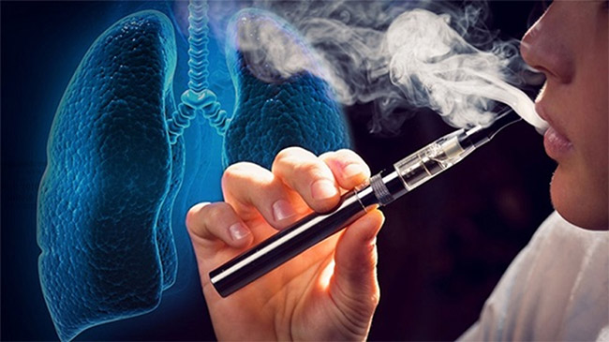](https://thcsthoan.danphuong.edu.vn/upload/29080/fck/hni-danphuong-thcsthoan/2022_12_16_02_20_074.jpg)

*Thuốc lá điện tử gây ra nhiều hậu quả khôn lường cho trẻ vị thành niên*

* Đã có không ít trường hợp học sinh được đưa vào cấp cứu trong trạng thái kích thích, loạn thần, ảo giác hoặc suy hô hấp do ngộ độc các chất trong thuốc lá điện tử. Cụ thể gân đây có trường hợp của 8 em  học sinh lớp 3 trường tiểu học Hoàng Liệt quận Hoàng mai  nhập viện nguyên nhân do các em vô tình nhặt được thuốc lá điện tử trên đường đến trường và mang đến trường với tính tò mò thích khám phá các em đã hút thử và ngửi phải mùi của thuốc lá điện tử trong giờ nghỉ trưa và đã có biểu hiện nôn khó thở đã được thầy cô phát hiện đưa đến viện câp cứu. Em N.A (nam, 12 tuổi) là học sinh Trung học ở Hà Nội đã đến Khoa Sức khỏe vị thành niên – Bệnh viện Nhi Trung ương với tình trạng khó thở và co giật. Theo thông tin khai thác thông tin từ gia đình: N.A là học sinh ngoan, học giỏi, nhưng bố đi làm xa, mẹ bận công việc nên không dành thời gian quan tâm, giám sát trẻ. Gần đây, N.A hay tụ tập với các anh lớp trên ở trường học, các anh đã rủ N.A sử dụng thuốc lá điện tử. N.A cho rằng chơi với các anh lớn tuổi, bản thân mình được trải nghiệm hơn, “làm người lớn” hơn nên đã hút thuốc lá điện tử. Sau đó, trẻ có tự mua trên mạng về để được tự do hút. Cùng với việc hút thuốc lá điện tử, N.A cũng có biểu hiện học sa sút hơn, bướng bỉnh, có hành vi chống đối với bố mẹ.

1. **Biện pháp ngăn ngừa thuốc lá điện tử:**

 Để hạn chế được tối đa vấn nạn thuốc lá điện tử hiện nay ở lứa tuổi vị thành niên, vai trò của gia đình trong đó bố mẹ đóng vai trò rất quan trọng.

**\* Với gia đình: Bố mẹ cần chú ý:**

- Dành thời gian quan tâm, lắng nghe trẻ và giám sát trong các hoạt trong cuộc sống của trẻ trên cơ sở tôn trọng tránh dẫn đến các hành vi chống đối do bị áp đặt.

- Phối hợp với nhà trường để tìm hiểu thêm sinh hoạt, mối quan hệ của trẻ để có thể phát hiện những dấu hiệu bất thường.

- Khi phát hiện những dấu hiệu bất thường, cần liên hệ với bác sĩ hoặc chuyên gia tâm lý để được thăm khám và điều trị sớm.

**\* Nhà trường:** Cùng với gia đình, vai trò giáo dục của nhà trường cũng là yếu tố quan trọng để trẻ vị thành niên không bị sa đà vào những thói hư tật xấu, những tệ nạn xã hội:

- Giáo dục học sinh nhận thức được các chất gây nghiện và các tác hại do sử dụng chất gây nghiện.

- Tăng cường các hoạt động ngoại khóa để giải tỏa căng thẳng sau giờ học.

- Tổ chức các buổi ngoại khóa tuyên truyền và tìm hiểu về tác hại của hút thuốc lá điện tử.

- Ngoài ra, cần quản lý chặt chẽ vấn đề sử dụng chất ở học sinh: nguồn cung cấp, đối tượng sử dụng để tránh nguy cơ sử dụng rộng rãi tại trường học.

- Có thể thấy, trong thuốc lá điện tử sử dụng nicotin là chất gây nghiện mạnh. Không chỉ riêng nicotin là chất gây nghiện được cảnh báo, mà trong thuốc lá điện tử còn sử dụng chất aerosol với mục đích làm giả khói thuốc khi hút. Đây là một chất độc hại và làm tăng nguy cơ mắc các bệnh nguy hiểm như ung thư, tim mạch và các bệnh khác. Những chất độc này không chỉ ảnh hưởng đến người sử dụng thuốc lá mà còn làm tăng nguy cơ mắc bệnh với những người hít phải khói thuốc lá điện tử.

Hiện nay, thuốc lá điện tử được quảng cáo một cách công khai, tràn lan trên các trang mạng. Các loại tinh dầu được mua - bán dễ dàng nhưng hầu hết là hàng trôi nổi, không rõ nguồn gốc, xuất xứ. Đối tượng nhắm đến ở đây phần lớn là các bạn trẻ, thanh thiếu niên. Vì vậy, chúng ta cần tiếp tục đẩy mạnh tuyên truyền, giáo dục cho cộng đồng về tác hại mà thuốc lá nói chung và thuốc lá điện tử có thể gây ra. Đồng thời, các gia đình cũng cần tăng cường giám sát con em mình, tránh xa thuốc lá điện tử.

Qua bài tuyên truyền về những tác hại của thuốc lá điện tử trên cô mong các em HS không sử dụng, không lôi kéo, rủ rê  người khác tham gia hút hít, không vận chuyển, không mua bán tàng trữ chất gây nghiện. tình trạng học sinh hút thuốc lá điện tử sẽ sớm được loại bỏ khỏi trường học của chúng ta nói riêng và  môi trường học đường nói chung. Qua đó, xây dựng một thế hệ trẻ vị thành niên khỏe mạnh và trở thành nhân tố tương lai góp phần cho sự phát triển của xã hội, đất nước chúng ta.

Thuốc lá điện tử, là kẻ giết người thầm lặng, là tác nhân gây ra biết bao nhiêu bệnh tật, vẫn từng ngày, từng giờ đầu độc cả thế giới này, cần phải được loại khỏi môi trường sống của con người. Mọi người hãy ***“ Nói không với thuốc lá, thuốc lá điện tử”***và cần phải tránh xa , để không bị mê hoặc, lôi kéo bởi thuốc lá điện tử, để xây dựng một thế hệ trẻ khỏe mạnh, hạn chế bệnh tật, góp phần nâng cao chất lượng cuộc sống, chất lượng giống nòi, dân tộc.  
           Các em học sinh nên nhận biết sớm những tác hại của thuốc lá điện tử với sức khỏe để tránh xa khói thuốc có thể gây chết người này. Là học sinh - Những công dân nhỏ tuổi  các em hãy: ***“ Nghĩ tích cực - Học chăm ngoan - làm việc tốt - Sống có ích”***và ***“Không hút thuốc vì sức khỏe của bản thân và những người thân yêu ”.***      Tiết sinh hoạt chuyên đề đã mang đến cho các em học sinh trường THCS Hoàng Hoa Thám với những kiến thức vô cùng hữu ích về tác hại của thuốc lá điện tử. Hi vọng rằng, mỗi em học sinh hãy là một tuyên truyền viên tích cực trong việc vận động người thân, bạn bè và mọi người xung quanh tránh xa thuốc lá, vì một môi trường trong lành, an toàn, văn minh.



Học sinh trường THCS Hoàng Hoa Thám nói không với thuốc lá điện tử, giữ gìn nhà trường an toàn, hạnh phúc!

**BIÊN SOẠN**

TPT

**Nguyễn Thị Kim Huệ**